Информация о состоявшемся ЕДИ в рамках проекта «ШАГ»
для учащихся 8-11 классов
21 декабря 2023г.

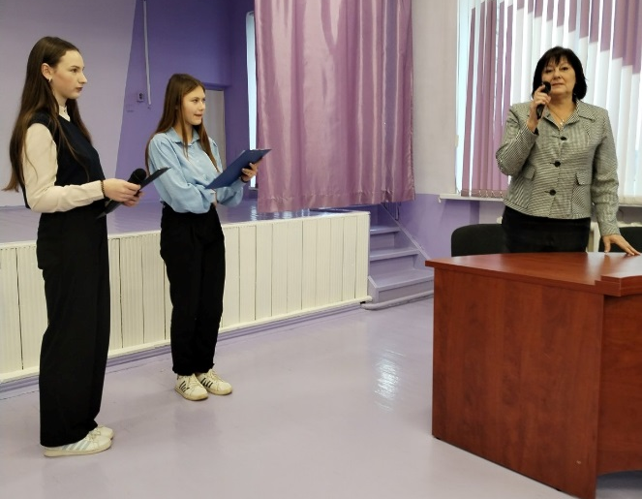 | 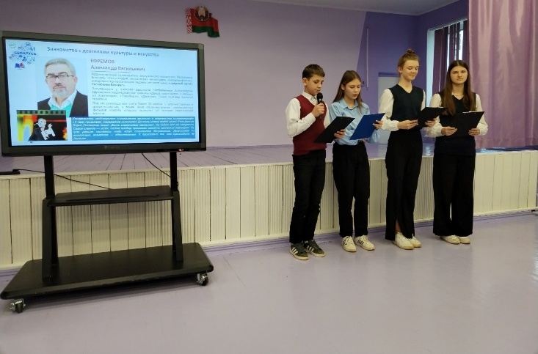
Государственное учреждение образования «Радунская средняя школа» Вороновский район
Приглашённый:
Новикевич Т.В., директор Радунской детской школы искусств
Подробнее
https://radun-sh.znaj.by/vospitatelnaya-i-ideologicheskaya-rabota/novaya-stranitsa-10

